Консультация для родителей
Утренняя зарядка.
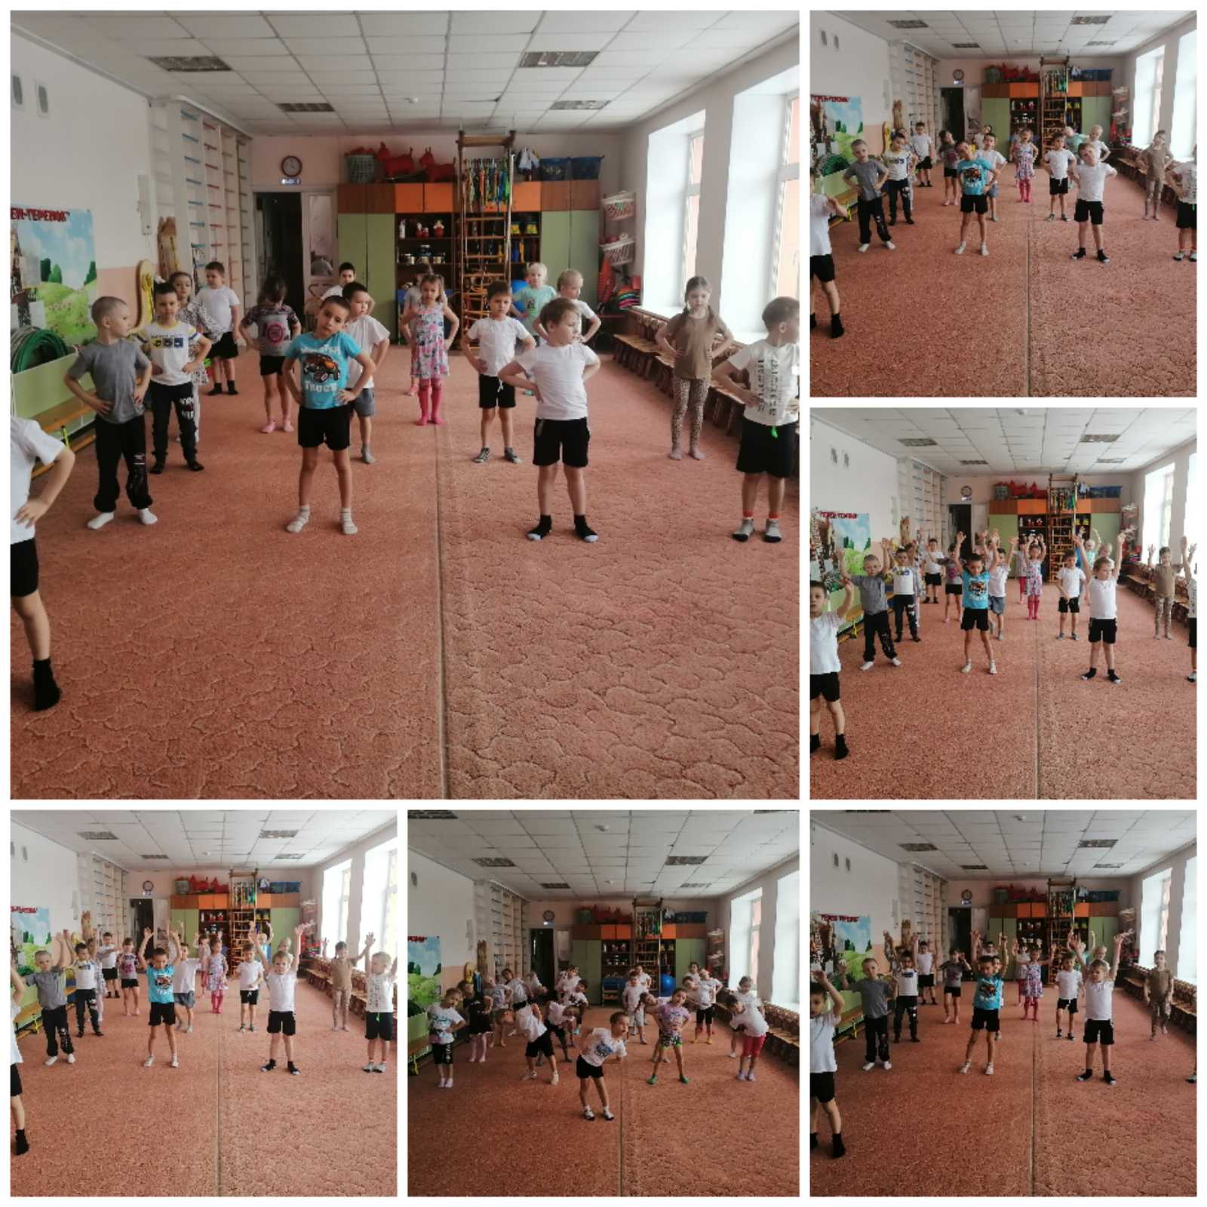

Немалую роль для физического развития детей играет обычная утренняя зарядка. Она необходима каждому ребенку с самого раннего возраста, и никакая подвижная игра не сможет ее заменить, потому что зарядка выполняется регулярно, а не время от времени; тренирует все группы мышц; придает бодрость; тренирует силу воли. И, скорее всего, по крайней мере, велика вероятность, что, приучившись к утренней гимнастике и полюбив ее, ребенок со временем станет и останется приверженцем здорового образа жизни!
Какие же правила нужно соблюдать, чтобы приучить ребенка делать зарядку?
- Самое «золотое» правило в любом деле, будь то зарядка, либо иной вид деятельности - это не заставлять, а показать необходимость этого действия. Все, что делается с любовью и желанием, остается с нами на долгие годы в виде полезной привычки. Все то, что взрослые заставляют делать из-под палки, вызовет только отторжение.
- Родители – наглядный пример для ребенка. Как вы относитесь к физической культуре, так будет относиться к ней и ваш ребёнок. Очень важно каждый раз делать детскую гимнастику вместе с ребенком и выполнять ее с энтузиазмом, показывая своему чаду, как это здорово и легко.
- Делая зарядку с детьми, необходимо учитывать их возраст. Классические упражнения, которые обычно выполняет взрослый, ребенка заинтересуют вряд ли. Поэтому в младшем дошкольном возрасте зарядку нужно проводить в форме игры. Это могут быть веселые названия упражнений («самолетик», «ветерок», «неуклюжий медвежонок») или общий игровой сюжет («Учим зайку упражнениям»). К тому же, существует множество стишков для утренней гимнастики, которые помогут сделать данный процесс более интересным.
Для старших дошкольников большое значение имеет результат любого действия. Это касается и физических упражнений. Например, научиться 10 раз без остановки прыгать на скакалке. Поэтому очень важно поощрять даже самые маленькие детские достижения, т.к. положительная (но в то же время адекватная) оценка – один из самых мощных стимулов для ребёнка выполнять какую-либо работу. Также в этом возрасте дети с удовольствием участвуют во всех затеях, где нужно посостязаться, победить. Поэтому и гимнастике можно попробовать придать соревновательный характер.
- Следует помнить о том, что утренняя зарядка для детей – это простой комплекс упражнений для поднятия тонуса организма, а не изматывающая физическая тренировка. Начинайте с несложных, разминочных упражнений – ходьбы и бега, потягивания с глубокими вдохами и выдохами. Основная часть должна включать в себя равномерную нагрузку для шеи, рук, плечевого пояса, туловища и ног (наклоны, приседания, махи ногами и руками, прыжки). Заключительная часть направлена на расслабление (дыхательные упражнения, растяжка). Во время зарядки выполняйте те упражнения, которые хорошо знакомы и понятны ребенку. С возрастом нагрузка должна постепенно увеличиваться, но быть посильной, иначе неприятные ощущения лишат желания заниматься. Количество упражнений увеличивайте постепенно. В 3-5 лет для зарядки достаточно 5-7 минут, к шести годам ее время можно постепенно увеличить до 10-15 минут.
- Чтобы поддерживать у ребенка интерес к выполнению зарядки, необходимо менять комплекс упражнений каждые две недели, либо каждые 5 дней заменять 1-2 упражнения. Но не меняйте слишком часто набор физических упражнений. Если комплекс ребёнку нравится, пусть он выполняет его как можно дольше, чтобы прочно усвоить тот или иной навык, движение.
- Ни в коем случае не настаивайте на продолжении тренировки, если ребенок отказывается заниматься. Нужно, прежде всего, выяснить причину отказа, устранить её и только после этого продолжить занятие.
- При выполнении зарядки очень важен музыкальный ряд. Делайте зарядку под веселую музыку – ритмичные мелодии или детские песни.
- Яркий инвентарь поможет сделать гимнастику более увлекательной. Приобретите различные пособия для упражнений, чтобы ребенку было интереснее заниматься - скакалку, мяч, обруч, специальный коврик.
- Соблюдение культуры физических упражнений организует ребенка, тренирует его силу воли. Выполняйте упражнения регулярно и качественно! Ни в коем случае не должно быть небрежности, исполнения спустя рукава.

Удачи и терпения!
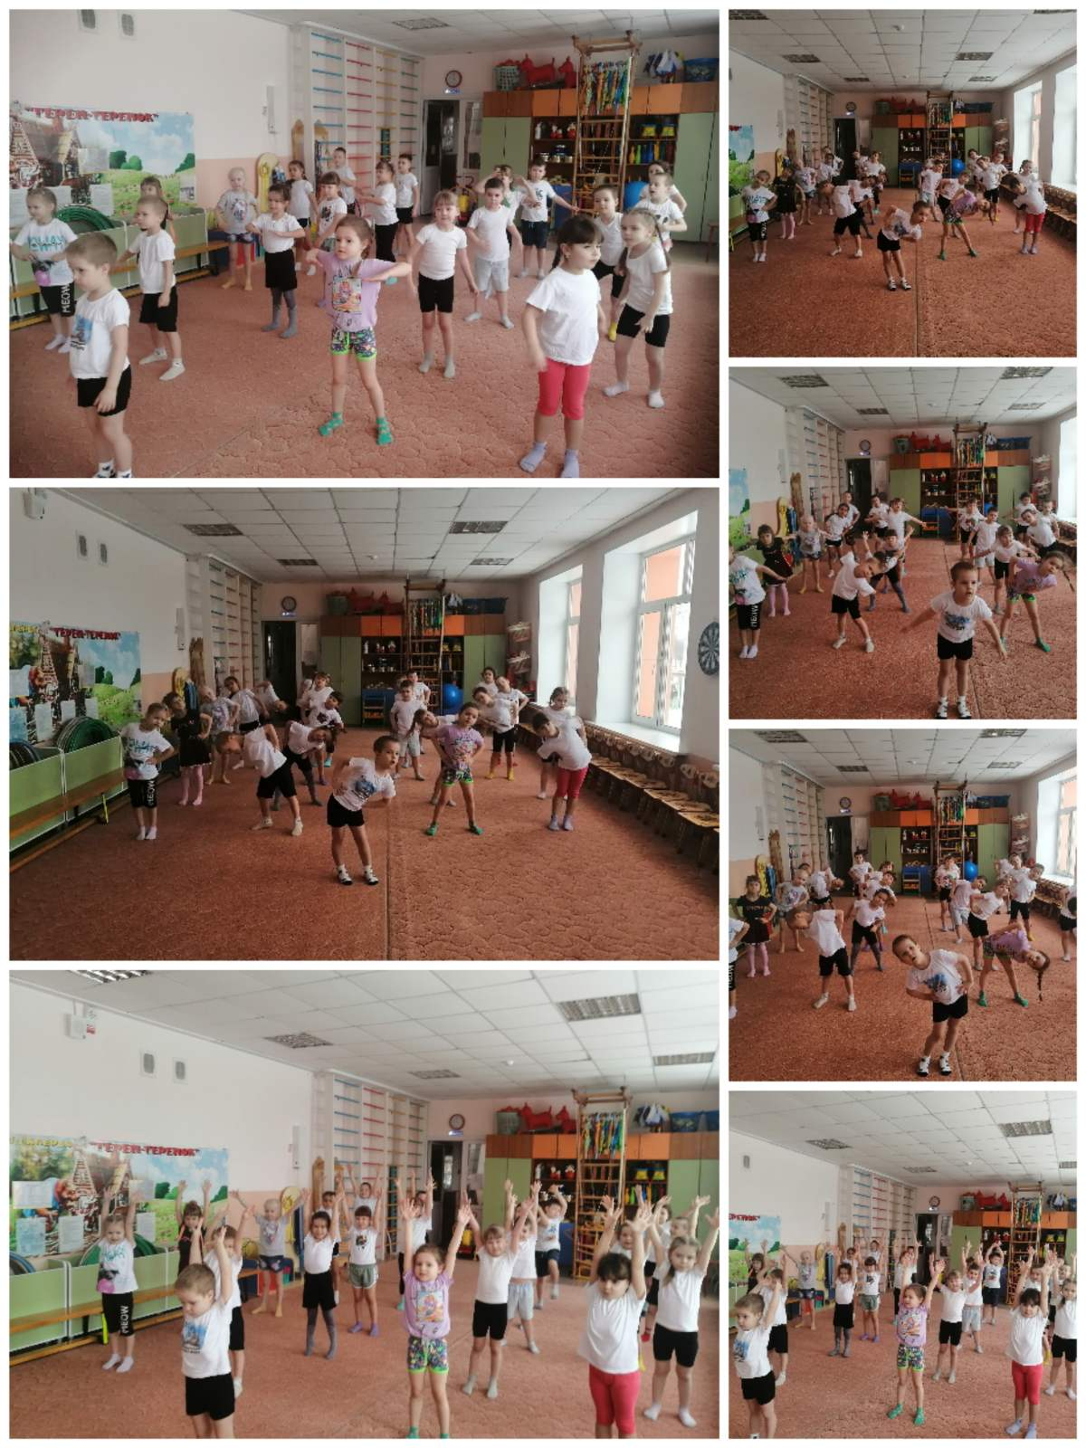

Тайщикова К.Д., инструктор по физической культуре

